Jelovnik
28. TJEDAN od 08.04.2024.-12.04.2023.
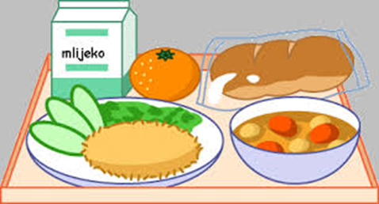 | Doručak | Ručak | Užina
Ponedjeljak | mlijeko, med, maslo, marmelada, kruh | mljeveno meso u umaku od rajčice sa tjesteninom, salata | kukuruzna rustika s purećom šunkom i sirom
Utorak | kakao, mliječni namazi, kruh | juha, pileći rižot, salata | muffini
Srijeda | jogurt, integralne i kukuruzne pahuljice | orzo, varivo sa povrćem, pureća šunka | bublica s ABC namazom
Četvrtak | mlijeko, med, maslo, marmelada, kruh | sarma, kiseli kupus, pire krumpir | tortilja s purećom pljeskavicom i salatom
Petak | čaj, razni namazi, kruh | blitva sa krumpirom, pohani oslić | voće

29. TJEDAN od 15.04.2024.- 19.04.2024.
 | Doručak | Ručak | Užina
Ponedjeljak | mlijeko, med, maslo, kruh | dinstana junetina u umaku, palenta, salata | sendvič s pršutom i sirom
Utorak | jogurt, abc i zdenka namaz, kruh | musaka sa mljevenim mesom, zelena salata | mramorni kolač
Srijeda |  | IZBORI
Četvrtak | kakao, šunka, sir, kruh | grah varivo sa povrćem i tjesteninom, kranjska kobasica | voće
Petak | čaj, med, maslo, lino lada, kruh | šarena tjestenina u umaku od rajčice sa tunom, salata | kolač sa sirom

30. TJEDAN od 22.04.2024.-26.042024.
 | Doručak | Ručak | Užina
Ponedjeljak | mlijeko, med, maslo, marmelada, kruh | pirjana junetina u umaku, njoki | sendvič sa šunkom i sirom
Utorak | mlijeko, čokoladne i integralne pahuljice | juha, pohani pileći file, rizi bizi, salata | kolač s jabukom
Srijeda | kakao, šunka, sir, kruh | varivo od leće sa piletinom i korjenastim povrćem | panini pecivo s maslom i marmeladom
Četvrtak | mlijeko, med, maslo, kruh | lazanje sa mljevenim mesom i salata | voće
Petak | čaj, razni namazi, bijeli i kukuruzni kruh | blitva sa krumpirom, inćun u tempuri | kroasan

31. TJEDAN od 29.04.2024.-03.05.2024.
 | Doručak | Ručak | Užina
Ponedjeljak | mlijeko, med, maslo, kruh | tjestenina bolonjez, salata | kukuruzna rustika s purećom šunkom i sirom
Utorak | čaj, abc i zdenka namazi | krem juha od povrća, teleći rižot, salata | voće
Srijeda |  | PRAZNIK RADA
Četvrtak | kakao, med, maslo, marmelada, kruh | mesne okruglice u toću, palenta, salata | sendvič s pršutom i sirom
Petak | mlijeko, kukuruzne i integralne pahuljice | oslić ala bakalar | bublica s lino ladom

